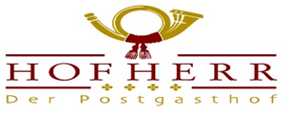
Bald ist es soweit!
Ostersonntag, den 09.04.2023
großer Ostermittagsbrunch im Hotel
ab 11.00 Uhr bis 14.30 Uhr
Preis pro Person: 39,00 €
Kinder bis 6 Jahre frei, bis 12 Jahre 20,00 €
oder
besuchen Sie uns an beiden Ostertagen
in unserem Restaurant „Gasthof zur Post“
und wählen Sie Ihre Osterschmankerl
aus unserer großen Osterkarte aus.
(durchgängig warme Küche)
***
Für unsere kleinen Gäste gibt´s
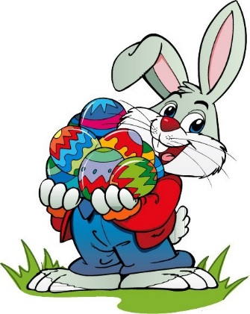
eine spannende Osternester Suche…

Reservierungen unter: 08179/ 5090

Geschenktipp:
Einen Gutschein für unsere Beautyabteilung,
unseren Gasthof oder unsere hauseigene Metzgerei??
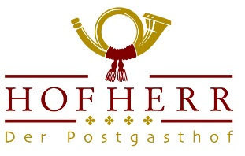
Bald ist es soweit!
Ostersonntag, den 09.04.2023
großer Ostermittagsbrunch im Hotel
ab 11.00 Uhr bis 14.30 Uhr
Preis pro Person: 39,00 €
Kinder bis 6 Jahre frei, bis 12 Jahre 20,00 €
oder
besuchen Sie uns an beiden Ostertagen
in unserem Restaurant „Gasthof zur Post“
und wählen Sie Ihre Osterschmankerl
aus unserer großen Osterkarte aus.
(durchgängig warme Küche)
***
Für unsere kleinen Gäste gibt´s
eine spannende Osternester Suche…

Reservierungen unter: 08179/ 5090

Geschenktipp:
Einen Gutschein für unsere Beautyabteilung,
unseren Gasthof oder unsere hauseigene Metzgerei??

